实习内容：参观养牛场与牛奶加工企业
实习时间：2013年7月11日，阴
实习地点：兰州市榆中县瑞丰牧场、庄园牧场股份有限公司

日记1：
2013年7月11日这天，天空下着大雨。兰州大学草地农业科技学院农林经济管理班的学生在李东华老师的带领下前往兰州庄园牧场股份有限公司和旗下的瑞丰牧场,进行一定的实地实习。
首先是对公司一个总的介绍。在工作人员的带领下考察了公司的牛奶生产加工设备，产品线，生产线以及公司的整体布局；由工作人员通过视频介绍了庄园牧场的牧场分布格局、生产规模、地理位置；了解了公司的战略，主要是主打新鲜战略，在地理位置、产品温度控制、营销方面取得独特优势；公司人员强调产品“安全、新鲜”的重要性，该公司是甘肃省内投资规模最大、集奶牛养殖、乳品加工、销售为一体的专业化乳制品生产企业。
然后又到了旗下的瑞丰牧场，实地考察了牧场的结构、地理位置；了解了奶牛的来源属于“公司＋农户”的模式，由公司提供全方位的指导。讨论了它的布局是否合理以及存在的问题；重点参观了饲料加工场地、挤奶设备、牛棚等。整个过程环环相扣，是一体化的、专业化的。参观了一段时间之后,大家就离开了牧场。
虽然今天一直下雨,但是大家的热情都很高。在整个过程中工作人员都非常配合，非常耐心的回答我们的每个问题，大家觉得自己的理论知识在实践中得到了应用，提高了自己的实践能力。大家一致认为今天的所见所闻都与自己日后的工作息息相关，我们虽然不敢说百分百的投入，但每一项任务我都尽我的努力去完成，我得到了很多！我相信，我每一分付出都有所收获！
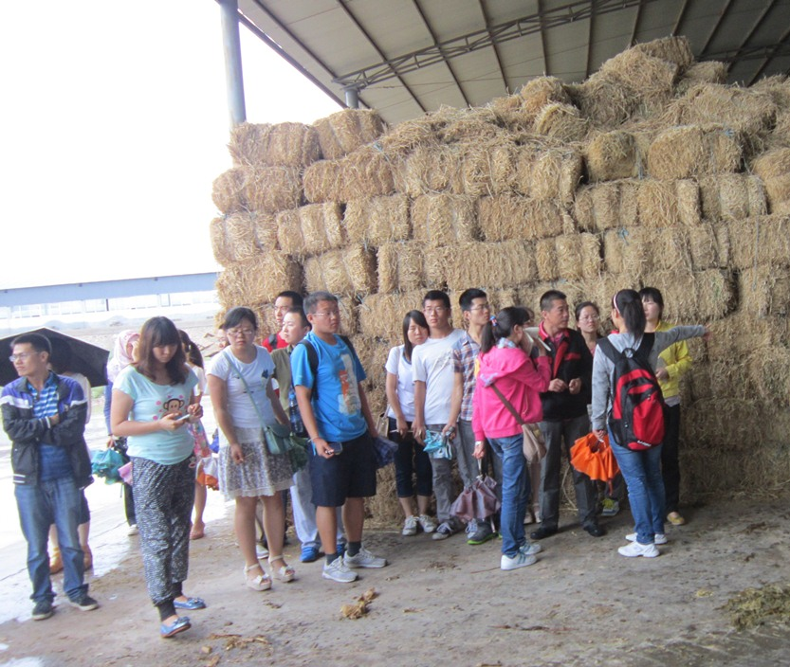
日记2：
2013年7月11日，李东华老师带领2010级农林经济管理班学生参观了庄园牧场的生产基地和瑞丰牧场。
庄园牧场成立于2000年4月，位于甘肃省兰州市榆中县三角城，是甘肃省内投资规模最大、集奶牛养殖、乳品加工、销售为一体的专业化乳制品生产企业。同学们先参观了生产基地，由工作人员进行专门讲解，主要参观了生产车间、包装间和会议室等，其中最引人注目的是生产车间的生产线，采用国内最先进的玻璃瓶全自动清洗、灌装生产线，还观看了庄园牧场的宣传片，品尝了各种牛奶产品，整个过程同学们的求知欲都很强，问了很多专业问题，收获不少。
随后大家又参观了瑞丰牧场，兰州庄园乳业有限责任公司在兰州地区投资最大的优质奶源示范基地。在那里同学们切身感受到了牧场的气息，参观了牛棚和饲料生产，了解到很多专业知识，开阔了眼界，针对牧场存在的问题还提出了很多可行的建议。
一天的实习很快就结束了，最后同学们与庄园牧场的工作人员依依惜别，并合影留念。
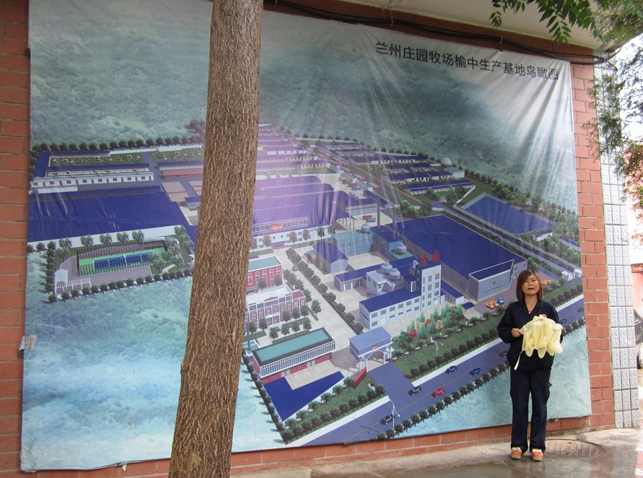

日记3：
今天我们的实习地点是位于兰州市榆中县的庄园牧场和瑞丰奶牛养殖场，庄园牧场是目前甘肃省最大的乳产品加工基地，产品种类达45种之多，主要销往甘肃省和青海省，是市民信的过的乳产品，而瑞丰奶牛养殖场是庄园旗下八大奶源基地之一，其奶质的好坏直接关系到庄园奶产品的品质，因此把控好奶源质量对于奶产品加工企业是至关重要的！
我们按照计划上午十点来到的庄园牧场，主要对其整个牛奶生产线以及加工流程作实地的参观考察，以及询问一些关于企业运营方面的问题。当我们实实在在看到全自动化的加工流水线以及全密封的加工环境时，给我的第一感觉就是这里产的奶是安全可信的，是有质量保证的。当问及如何把控牛奶质量时，工作人员告诉我们首先要对奶源进行检测，确认合格才会入库，其次是对所有设备的密闭消毒，最后还要对产成品进行抽检，以确保每瓶庄园牛奶的质量都是合格的，让市民喝的放心。在产品定位方面，庄园把焦点放在一个字“鲜”上面，力求从生产到市民喝到奶的时间最短，因此鲜奶加工线都是凌晨才开始运转，确保市民早上喝到的奶是最新鲜的，这也正符合了当代人追求品质与健康的双重诉求，总体参观下来我最大的感触就是庄园不仅仅考虑企业自身的利益，更多的也在为我们普通百姓着想！
接着我们来到了瑞丰奶牛场，这里的存栏量已经达到一千多头，从饲料青贮、配比，到集中饲养、集中管理，到最后的全自动挤奶，一切都秩序井然，看不到一丝脏乱差的景象。让我映像深刻的是我们一行参观人员进入厂区前都要严格的经过两次紫外线消毒，以防带入致病菌，如此科学细致的管理，让我对之前课本上学过的检疫消毒措施有了更加直观的认识。全工厂化的运营模式让我们大学生认识到养殖业产业化带来的巨大经济效益。
总之，在李东华老师的带领下，通过此次实习，让我们对畜牧学课程上的知识有了更深、更直观的学习，我相信这对我们以后从事相关行业的工作是大有裨益的！
